الجمهـورية الجـزائرية الديمقراطية الشعبية
السنة الدراسية : 2017 // 2018 متقن حسين نجار ـ الغزوات ـ
المدة: ساعتان

المـدة:سـاعـتان
المستوى : 3 ع تج + 3 ت ر
إختبار الثلاثي الاول في مـادة الرياضيات
التمرين الأول ( 10 ن ) :
❶ حل في مجموعة المركبة 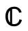 المعادلة دات المجهول 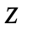الاتية: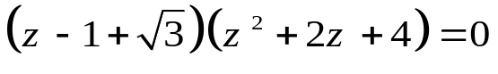
❷ المستوي المركب منسوب الى المعلم المتعامد و المتجانس 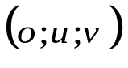 .
نعتبر النقاط 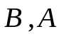 و 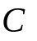 التي لاحقاتها 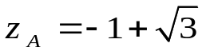،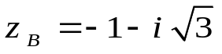 و
① بين ان 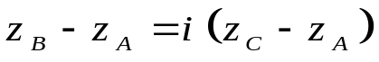 ثم استنتج طبيعة المثلث 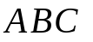و احسب مساحته.
② أ) اكتب على الشكل الجبري العدد المركب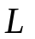 حيث: 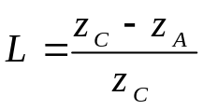
ب) بين ان 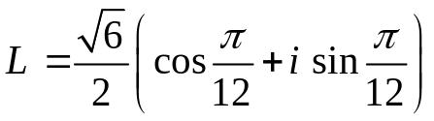 ثم استنتج القيمة المضبوطة ل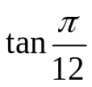 .
③ نعتبر التحويل النقطي 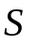 الذي يحول النقطة ذات اللاحقة الى النقطة 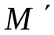 ذات اللاحقة 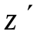 و المعرف ب : 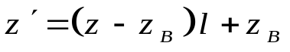
④ لتكن النقط 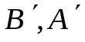 و 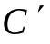 صور النقط و على الترتيب بالتحويل 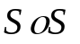 .
- احسب مساحة المثلث 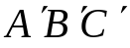
التمرين الثاني ( 10 ن ) :
يحتوي صندوق 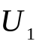على 4 كريات بيضاء و 3 كرات سوداء و كرتين حمراوين نسحب عشوائيا و في آن واحد ثلاث كرات من هذا الصندوق ( لا يمكن التمييز بينها عند اللمس ).
① أحسب احتمال الحوادث الآىتية .
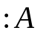 " سحب كرتين سوداوين و كرة حمراء "
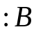 " سحب ثلاث كرات من نوس اللون "
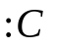 " سحب كرت بيضاء واحدة على الاقل "
② أ) ليكن 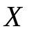المتغير العشوائي الذي يرفق بكل سحبة عدد الالوان المحصل عليها .
- أحسب كلا من 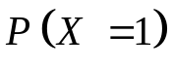 و 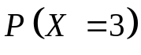 ثم استنتج 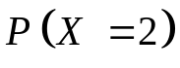.
ب) اللاعب يدفع 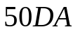 قبل إجراء السحب و يكسب 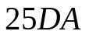 لكل لون من الألوان المتحصل عليها .
- هل اللعبة مربحة له ؟
③ نعتبر صندوقا آخر 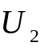يحتوي على كرتين بيضاوين و كرة سوداء واحدة . نضع الكرات الثلاثة المسحوبة من الصندوق في الصندوق ثم نسحب عشوائيا و في آن واحد كرتين من .
- أحسب إحتمال أن تكون الكرتان المسحوبتان من بيضويين علما ان الكرات الثلاثة المسحوبة من لها نفس اللون
 | الصفحة 1 / 2
التمرين الثالث (ن ) :
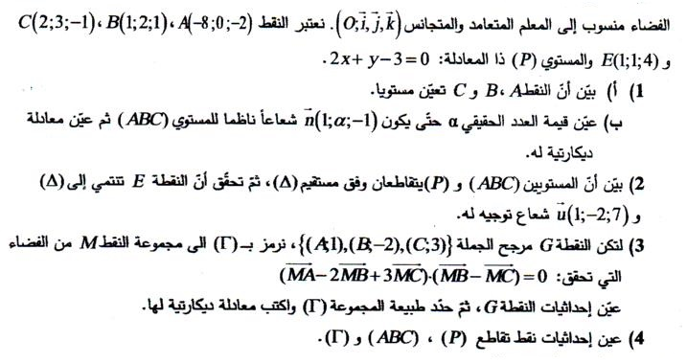
التمرين الرابع (ن ) :
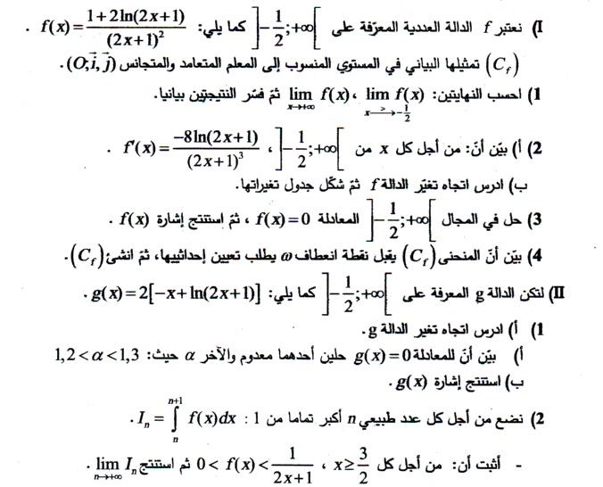
 |  | الصفحة 2 / 2 |  | انتهى و بالتوفيق

